

Relatório de Acompanhamento

Maio de 2009

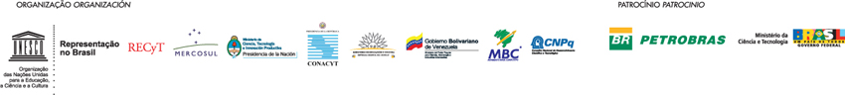

Características do Prêmio

O Prêmio MERCOSUL de Ciência e Tecnologia – Ano 2009 é realizado pela Reunião Especializada em Ciência e Tecnologia – RECyT do MERCOSUL, com o patrocínio do Ministério da Ciência e Tecnologia – MCT/Brasil e da Petróleo Brasileiro S.A. – PETROBRAS, e o apoio da Organização das Nações Unidas para a Educação, a Ciência e a Cultura – UNESCO, do Conselho Nacional de Desenvolvimento Científico e Tecnológico – CNPq e do Movimento Brasil Competitivo – MBC. O tema dessa edição é “Agroindústria” e o prazo para envio dos trabalhos é 17 de agosto de 2009. O Prêmio é voltado para estudantes e pesquisadores, e se divide nas categorias indicadas abaixo.

- "Iniciação Científica" é uma categoria individual ou por equipes de estudantes do ensino médio que tenham no máximo 21 anos de idade. Os alunos, se desejarem, podem ser orientados por um professor. Prêmio: US$ 2.000,00.
- "Estudante Universitário" é individual e destina-se a estudantes do ensino superior, sem limite de idade. Os estudantes, se desejarem, podem ser orientados por um professor. Prêmio: US$ 3.500,00.
- "Jovem Pesquisador" é individual e destina-se a pesquisadores graduados que tenham no máximo 35 anos de idade. Prêmio: US$ 5.000,00.
- "Integração" destina-se a equipes de pesquisadores graduados, sem limite de idade. Cada equipe deve ser composta por pelo menos dois pesquisadores que sejam residentes em países membros ou associados ao MERCOSUL. Também, esses dois pesquisadores devem ter nacionalidades de países diferentes ou devem ter naturalidades de países diferentes. Equipes compostas apenas por pesquisadores nacionais e naturais do mesmo país serão desclassificadas. Prêmio: US$ 10.000,00.

Atividades para Lançamento do Prêmio

Após participar de reuniões com técnicos do MCT/Brasil sobre as características da edição 2009 do Prêmio, a UNESCO elaborou o regulamento do mesmo, em português e em espanhol. O regulamento foi analisado e aprovado pela RECyT, após algumas modificações.

A UNESCO desenvolveu um site bilíngüe (Anexo I) para informar sobre o Prêmio ao público e para receber, eletronicamente, os trabalhos. Para enviar seus trabalhos, os candidatos foram orientados a acessar o site www.brasilia.unesco.org/premiomercosul, preencher uma Ficha de Inscrição e anexar o trabalho. Quem tentar acessar o endereço eletrônico antigo do Prêmio, www.unesco.org.br/premiomercosul, será direcionado ao novo endereço do site. Também, a UNESCO criou o e-mail premiomercosul@unesco.org.br para contato com o público interessado no Prêmio, além de um cartaz (Anexo II) e um convite eletrônico (Anexo III) bilíngües sobre o mesmo para divulgação. A identidade visual do Prêmio, criada pela UNESCO em 2004, foi mantida em todo material relativo à iniciativa.

Estabeleceu-se que a RECyT de cada país e todos os parceiros do Prêmio são responsáveis pela divulgação da iniciativa em seu país correspondente. Antes do lançamento do Prêmio, a UNESCO disponibilizou o convite eletrônico aos parceiros do Prêmio para possibilitar a divulgação da atividade por todos os envolvidos. O cartaz de divulgação está disponível no site do Prêmio, em tamanho A4, para fácil impressão e reprodução.

Lançamento do Prêmio

O Prêmio foi lançado no dia 31 de março de 2009. Nessa data, o site elaborado pela UNESCO foi disponibilizado na internet, incluindo o regulamento. Além disso, a UNESCO, o MCT, o CNPq e o MBC divulgaram uma nota em seu site a respeito do lançamento e enviaram o convite eletrônico do Prêmio via mala direta. Os seguintes destinatários foram convidados a acessar o site para obterem mais informações sobre o Prêmio: as escolas de ensino médio e as universidades do Brasil (públicas e privadas), os bolsistas do CNPq e os demais destinatários nacionais e internacionais da mala direta de cada instituição.

O lançamento do Prêmio também foi noticiado no Diário Virtual da Diretoria de Comunicação Social da Universidade Federal de Uberlândia – UFU (http://www.pagina9.ufu.br/default.asp?link=noticia&id=37579), em 22 de maio de 2009, e no boletim de abril de 2009 da Red-POP (http://www.cientec.or.cr/mhonarc/redpop/doc/msg00308.shtml), rede interativa apoiada pela UNESCO que reúne centros, museus e programas de popularização e divulgação da ciência e tecnologia na América Latina e Caribe.

Atividades pós-lançamento do Prêmio

Por meio do e-mail premiomercosul@unesco.org.br, a UNESCO tem respondido aos questionamentos do público. Ficou estabelecido que essas respostas devem ser centralizadas na UNESCO.

Até o momento, a UNESCO recebeu e respondeu a aproximadamente 21 consultas. Conforme solicitado na edição passada do Prêmio, estão disponíveis no site as respostas das perguntas mais freqüentes.

Reunião da Comissão de Avaliação dos Trabalhos

A reunião da Comissão está prevista para ocorrer em setembro de 2009 com o objetivo de analisar e atribuir notas aos trabalhos. A Comissão deverá estar composta por especialistas da Região, designados pela RECyT e pelos Organizadores do Prêmio,

Critérios de Avaliação

Os trabalhos serão analisados considerando os seguintes critérios: atualidade do tema; inovação e criatividade; metodologia aplicada; mérito técnico-científico; pertinência e aplicabilidade do trabalho para o MERCOSUL; impacto social e ambiental; potencial de contribuição para o desenvolvimento científico e tecnológico e a inovação voltada ao desenvolvimento sustentável no âmbito do MERCOSUL; e, no caso da categoria “Integração”, cooperação entre os países no campo da Ciência e Tecnologia no MERCOSUL. A Comissão de Avaliação pode considerar outros critérios de ordem estritamente técnica e que sejam considerados pertinentes ao Prêmio.

Cerimônia de Premiação

A cerimônia de premiação ocorrerá no dia 11 de novembro, em Montevidéu/Uruguai, em local a ser definido.

Anexo I

Site do Prêmio

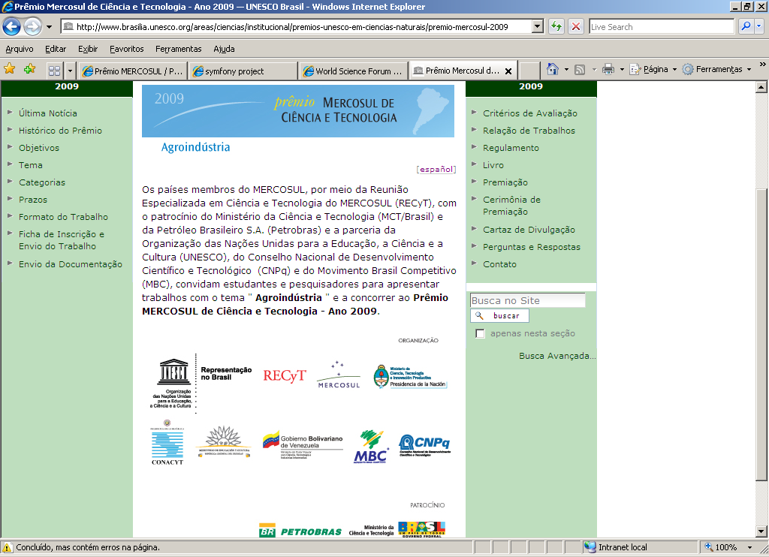

Anexo II

Cartaz do Prêmio
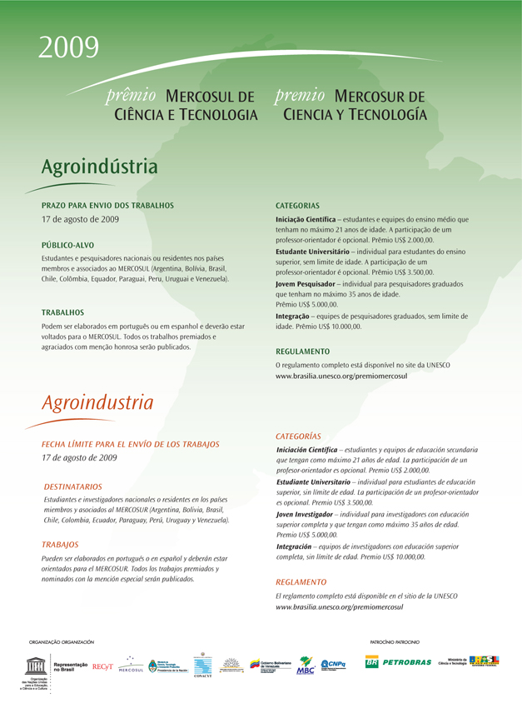

Anexo III

Convite Eletrônico do Prêmio

